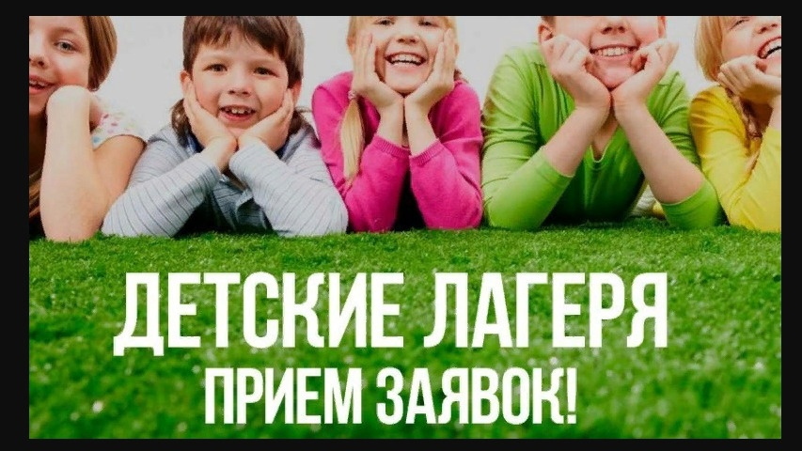
Уважаемые родители (законные представители)!!!
С 4 марта 2024 года начинается прием заявлений в организации отдыха детей и их оздоровления в период летних каникул 2024 года.
Заявление о постановке на учет для предоставления путевки в организации отдыха детей и оздоровления можно подать.
Информация о предварительных датах заезда будет размещена дополнительно.

в УПРАВЛЕНИИ ОБРАЗОВАНИЯ Невьянского городского округа каб. № 16. Заявления принимаются:
пн с 13.30 до 15.30
вт-чт с 08.30 до 11.30
ТОЛЬКО при наличии
полного пакета документов!!!
Сроки подачи заявлений | Период оздоровления | Административная процедура
04.03.2024-14.03.2024 | 1 смена | Прием заявлений
18.03.2024-28.03.2024 | 2 смена | Прием заявлений
01.04.2024-11.04.2024 | 3 смена | Прием заявлений
15.04.2024-25.04.2024 | 4 смена | Прием заявлений
Прием документов заканчивается досрочно при полном укомплектовании смены (отсутствии вакантных мест) в санаторно-курортные организации.
Прием документов заканчивается досрочно при частичном укомплектовании смены (отсутствии вакантных мест) по категориям (бюджетники, внебюджетники, льготники) в загородные оздоровительные лагеря.
Прием заявлений может быть продолжен при наличии свободных путевок в организации отдыха и оздоровления.

Заявление на организацию отдыха в условиях загородных оздоровительных лагерей и санаторно-курортных организаций на летний период можно также подать в ГБУ СО «МФЦ»
с 04.03.2024 по 25.04.2024

ПЕРЕЧЕНЬ ДОКУМЕНТОВ, прилагаемых к заявлению на организацию отдыха детей
В загородный оздоровительный лагерь
- копия свидетельства о рождении ребенка И копия паспорта (если паспорт уже получен)
- копия свидетельства о регистрации по месту жительства ребенка либо справка из школы (для подтверждения факта нахождения ребенка на территории Невьянского ГО)
- копия паспорта родителя (законного представителя), от имени которого пишется заявление, вместе с пропиской
- доверенность на представление интересов родителей (законных представителей) ребенка, оформленная в соответствии с гражданским законодательством, - если заявление с документами предоставляет лицо, не являющееся родителем (законным представителем) ребенка (оригинал)
- справка с места работы родителя (законного представителя) для работников бюджетных и государственных организаций
- документ подтверждающий льготу (при наличии таковой)
- копии СНИЛС ребенка и родителя
- при наличии разных фамилий родителя и ребенка документы, подтверждающие данный факт
В санаторно-курортную организацию
- копия свидетельства о рождении ребенка И копия паспорта (если паспорт уже получен)
- копия свидетельства о регистрации по месту жительства ребенка либо справка из школы (для подтверждения факта нахождения ребенка на территории Невьянского ГО)
- копия паспорта родителя (законного представителя), от имени которого пишется заявление
- доверенность на представление интересов родителей (законных представителей) ребенка, оформленная в соответствии с гражданским законодательством, - если заявление с документами предоставляет лицо, не являющееся родителем (законным представителем) ребенка (оригинал)
- документ подтверждающий льготу (при наличии таковой)
- копии СНИЛС ребенка и родителя
- при наличии разных фамилий родителя и ребенка документы, подтверждающие данный факт
- справка из медицинского учреждения формы 070-у «Справка для получения путевки на санаторно-курортное лечение»

ПРИ СЕБЕ ИМЕТЬ ОРИГИНАЛЫ ДОКУМЕНТОВ!!!

